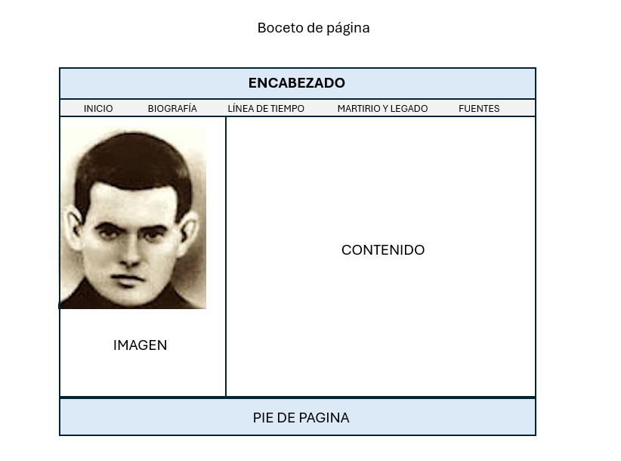

Beato David Carlos de Vergara Marañón
1907: Nacimiento e infancia
David Carlos de Vergara Marañón, conocido posteriormente en la vida religiosa como David del Santísimo Sacramento, nació el 29 de diciembre de 1907 en Asarta, un pequeño pueblo navarro perteneciente al municipio de Mendaza.
Fue uno de los doce hijos de una familia profundamente cristiana. Sus padres, Domingo Carlos de Vergara y Gregoria Marañón, procuraron transmitir a sus hijos una sólida formación religiosa. En la familia se rezaba diariamente el Santo Rosario, oración que era dirigida principalmente por su padre.
Desde niño, David mostró una especial inclinación hacia la fe. Se interesaba por la Doctrina Cristiana, participaba con devoción en las celebraciones religiosas y ejerció como monaguillo.
Su hermana Paula, que también llegaría a ser religiosa, lo recordaba como un muchacho juguetón y travieso, pero al mismo tiempo muy puro y sencillo. Según su testimonio, David «siempre se conservó muy niño», conservando durante toda su vida una personalidad alegre, inocente y sencilla.
Juventud y servicio militar
Al llegar a la juventud, David continuó viviendo profundamente su fe. A los 21 años, tuvo que realizar el servicio militar.
Primero estuvo destinado en Huesca y posteriormente fue destinado a Zaragoza, donde desempeñó el trabajo de ordenanza de un capitán.
Durante su estancia en Zaragoza tenía bastante tiempo libre. Una parte importante de ese tiempo la dedicaba a visitar a su hermana Paula, que también se encontraba en la ciudad como religiosa en el Colegio de las Delicias.
Fue durante esta etapa cuando David comenzó a manifestar con claridad su deseo de consagrarse a Dios.
1929 aproximadamente: El deseo de ser religioso
David manifestó a su hermana Paula su deseo de entrar en la vida religiosa. Según el recuerdo de ella, le dijo:
«Ya tengo 21 años y aún no he hecho nada por Dios, así que he pensado ser religioso, y para mí, ser redentorista es lo mejor».
Inicialmente pensaba, por tanto, hacerse redentorista.
Sin embargo, poco después ocurrió un encuentro que cambiaría el rumbo de su vida.
Mientras caminaba por las calles de Zaragoza, se encontró con un sacerdote que le pidió una limosna. Después de recibirla, aquel sacerdote le preguntó:
«¿No te gustaría ser escolapio?»
A partir de aquel momento, David comenzó a pensar en las Escuelas Pías y decidió orientar su vocación hacia la vida escolapia.
Su hermana Paula recibió la decisión con gran alegría. David sentía además un gran amor por el Santo Padre y por las Escuelas Pías. Debido a la circunstancia de aquel encuentro, Paula llegó a pensar que el sacerdote que había hablado con David podía haber sido San José de Calasanz, fundador de las Escuelas Pías, pues, según el recuerdo transmitido por la familia, los escolapios de aquella época no acostumbraban a pedir limosna.
Ingreso en las Escuelas Pías
David ingresó como aspirante en el Colegio Escolapio de Estella.
Después de completar satisfactoriamente el período de prueba, fue enviado a Peralta de la Sal, localidad de la provincia de Huesca donde se encontraba el noviciado de los escolapios y lugar natal de San José de Calasanz.
Allí comenzó formalmente su formación religiosa.
Junio de 1931: Recibe el hábito escolapio
En junio de 1931, David recibió el hábito escolapio, iniciando así su noviciado en la Orden de las Escuelas Pías.
Durante esta etapa fue formándose en la espiritualidad escolapia y en la vida comunitaria, caracterizada por la oración, el trabajo y el servicio.
1932: Primera profesión religiosa
Al año siguiente, en 1932, realizó su primera profesión religiosa.
Después de profesar, permaneció en Peralta de la Sal, donde desempeñó tareas humildes y necesarias para la comunidad. Fue principalmente cocinero y hortelano.
Su vida cotidiana no estuvo marcada por grandes cargos, sino por el trabajo sencillo, la oración y el servicio a los demás.
Los testimonios sobre él destacan especialmente su sencillez, humildad, espíritu de oración y conducta intachable.
Julio de 1935: Profesión solemne
En julio de 1935, David realizó su profesión solemne, comprometiéndose definitivamente con la vida religiosa escolapia.
Para entonces llevaba varios años viviendo en la comunidad de Peralta de la Sal y se encontraba plenamente integrado en la vida de las Escuelas Pías.
Su vida religiosa, sin embargo, sería muy breve. Poco más de un año después de su profesión solemne comenzaría la persecución religiosa relacionada con la Guerra Civil española.
Julio de 1936: Comienza la persecución
En julio de 1936 comenzó la Guerra Civil española.
David se encontraba en Peralta de la Sal formando parte de la comunidad escolapia.
El 23 de julio de 1936, un grupo de aproximadamente cuarenta hombres procedentes de Binéfar llegó hasta el colegio escolapio.
El grupo pretendía incendiar el colegio y acabar con la vida de los religiosos.
Ante aquella situación, los religiosos fueron sacados del colegio y conducidos hasta Casa Llari, que fue utilizada como prisión provisional.
David permaneció allí junto con otros religiosos.
Del 23 al 28 de julio de 1936: Prisión
Durante los días que permaneció detenido, David compartió el encierro con otros miembros de la comunidad escolapia.
Entre ellos se encontraba el padre Faustino Oteiza, quien posteriormente dejaría por escrito un importante testimonio sobre aquellos acontecimientos.
También se encontraban varios novicios.
La comunidad vivió aquellos últimos días en una situación de gran incertidumbre y peligro.
28 de julio de 1936: El martirio
En la mañana del 28 de julio de 1936, David fue sacado de la prisión.
Fue introducido en un automóvil junto con el padre Manuel Segura y ambos fueron conducidos en dirección a Purroy de la Solana.
Antes de llegar al pueblo, los hicieron bajar del automóvil.
Según los testimonios conservados, fueron fusilados, aunque quedaron gravemente heridos.
Posteriormente, sus cuerpos fueron rociados con gasolina y se les prendió fuego.
David tenía 28 años.
Su muerte puso fin a una vida religiosa que había durado poco más de cinco años, pero que sus compañeros y familiares recordaron por su sencillez, su piedad y su espíritu de oración.
Después del martirio: La carta del padre Oteiza
Después de lo ocurrido, el padre Faustino Oteiza escribió a la familia de David para comunicarles su muerte.
En la carta expresó su convicción de que David había muerto como mártir:
«¡Viva Jesús, Rey de los Mártires! Don Domingo Carlos y familia dichochísima, porque Vds. tienen un hijo y yo un hermano mártir».
El padre Oteiza contó también que los novicios que permanecían encarcelados le habían preguntado:
«¿A dónde han ido el P. Manuel y el Hermano David?»
A lo que él respondió:
«Hijos míos, a morir por Jesucristo; encomendémonos a ellos, que a estas horas estarán en el Cielo».
La carta terminaba pidiendo que se rezara por los mártires, por sus familias, por la Escuela Pía y también por quienes habían participado en la persecución:
«¡Oh santos mártires, rogad por nosotros, por vuestras familias, por la conversión de Peralta, por vuestra Madre la Escuela Pía y por vuestros perseguidores, a quienes perdonamos de corazón!»
Reconocimiento como mártir
Después de su muerte, David fue reconocido por la Iglesia católica como uno de los religiosos escolapios muertos durante la persecución religiosa de 1936.
Su testimonio pasó a formar parte de la memoria de los mártires escolapios de Aragón.
Durante el proceso de reconocimiento de los mártires se estudiaron sus vidas y las circunstancias de sus muertes.
1 de octubre de 1995: Beatificación
Finalmente, el 1 de octubre de 1995, el papa Juan Pablo II beatificó a David Carlos de Vergara Marañón junto con otros mártires escolapios.
La ceremonia tuvo lugar en la plaza de San Pedro, en Roma.
Desde entonces es venerado por la Iglesia católica como el Beato David Carlos de Vergara Marañón, religioso escolapio y mártir.
Su memoria litúrgica se celebra el 28 de julio, aniversario de su martirio.
Wikipedia https://es.wikipedia.org/wiki/David_Carlos_de_Vergara_Mara%C3%B1%C3%B3n
Semblanza del martir de la carpeta de Drive del Hno. Santiago https://drive.google.com/drive/folders/1KBdkmyiIZbQP7oIStx3ySEvW28_Zi-13
Los recursos que utilizaremos serán: línea de tiempo, mapa conceptual y utilizaremos la única imagen que hemos podido encontrar.

